**Tytuł zgłoszenia na Polską Konferencję Optyczną**

**M. Wolfke1**,**H. Rubinsztejn-Dunlop2, M. Lewenstein3, A. Jabloński4,**†

1Wydział Fizyki, Politechnika Warszawska, Koszykowa 75, 00-662 Warszawa

2School of Mathematics and Physics, University of Queensland Brisbane, 4072, Queensland, Australia

3ICFO-Institut de Ciencies Fotoniques,08860 Castelldefels, Barcelona, Hiszpania

4Wydział Fizyki, Astronomii i Informatyki Stosowanej, Uniwersytet Mikołaja Kopernika, Grudziądzka 5, 87-100 Toruń

†email: [a.jablonski@candela.org.pl](mailto:a.jablonski@candela.org.pl)

Osoby przygotowujące zgłoszenie na Polską Konferencję Optycznę proszone są o uwzględnienie następujących wytycznych dotyczących redakcji, formatowania i procedury przesyłania zgłoszenia:

* tekst powinien zostać napisany z wykorzystaniem czcionki Times New Roman (rozmiar: 11 pkt);
* dane osoby, która ma zaprezentować pracę podczas konferencji, powinny być podkreślone, a autor korespondencyjny powinien zostać oznaczony znakiem dagger, przy czym adres email powinien zostać wskazany pod listą afiliacji;
* zgłoszenie nie może być dłuższe niż 1 strona A4;
* w tekście można zamieszczać ilustracje, wykresy, grafiki. Jednakże maksymala dopuszczalna wielkość końcowego pliku pdf to 1,5 MB;
* podpisy pod rysunkami należy umieszczać poza obramowaniem rysunku (zob. przykład na Rysunku 1)
* odnośniki do literatury należy wstawiać za pomocą cyfry umieszczonej pomiędzy nawiasami kwadrantowymi np. [1] lub [1-2,4]
* zgłoszenia należy przesłać zgodnie z procedurą opisaną na stronie [konferencja-optyczna.pl](https://www.konferencja-optyczna.pl/)

Polska Konferencja Optyczna (PKO) to cykliczne wydarzenie skierowane do szerokiego grona osób zainteresowanych rozwojem polskiej myśli naukowej oraz inżynierskiej w obszarze optyki i fotoniki. Konferencja organizowana jest przez [Fundację Candela](http://www.candela.org.pl/) przy wsparciu [Sekcji Optyki Polskiego Towarzystwa Fizycznego](https://www.ptf.net.pl/soptyki).

Wydarzenie to ma na celu zintegrowanie polskiego środowiska optycznego, tworząc przestrzeń do dyskusji i dzielenia się doświadczeniami oraz będąc kluczowym miejscem spotkań. Połączenie wysokiego poziomu merytorycznego z szerokim zakresem tematycznym pozwala uzyskać przekrojowy obraz krajowych osiągnięć w dziedzinie optyki i fotoniki, a starannie wybrane wykłady zaproszone umożliwiają początkującym badaczom poznanie najnowszych kierunków prac w różnych ośrodkach.

PKO jest ponadto jednym z nielicznych wydarzeń, gdzie w szczególny sposób promuje się stosowanie języka polskiego w obszarze optyki i fotoniki.

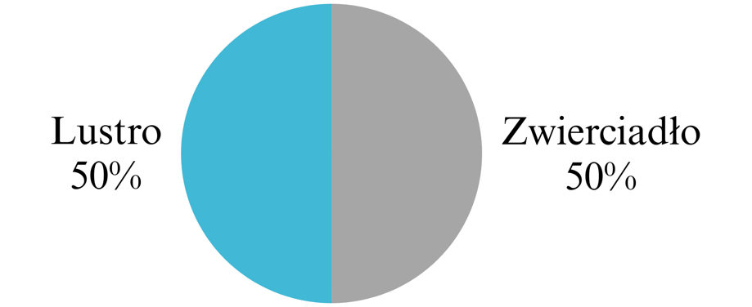

Rysunek 1: Zestawienie odpowiedzi na pytanie o poprawne tłumaczenie na język polski angielskiego terminu "mirror". Podpis wykonany z wykorzystaniem czcionki Times New Roman, rozmiar: 11pts.

Podziękowania i źródła finansowania

Tutaj można zamieścić podziękowania lub informacje o źródle finansowania badań opisanych w zgłoszeniu. Wypełnienie tej sekcji jest nieobowiązkowe.

**Literatura**

N. White and G. Black, *Nature Materials* **6,** 9 (2024).

F. Bennett, X.Y. Harrison, F. Foster, *Optica* **15**, 11220 (2023).